«УТВЕРЖДЕНО»
Решением Совета Общественной палаты г.о. Королев Московской области
от 23.07.2019 протокол №16

АКТ
общественной проверки
технического состояния спортивной площадки для воркаут на предмет технического состояния оборудования спортивного комплекса, требований безопасности и качества устройства спортивного резинового покрытия.

Сроки проведения общественной проверки: 21.07.2019 г.
Основания для проведения общественной проверки: в рамках проведения общественного контроля за реализацией национальных проектов на территории Московской области по направлению «Демография»,
Форма общественного контроля: общественный мониторинг
Предмет общественной проверки: спортивная площадки для Workout

Состав группы общественного контроля:
Члены комиссии «по ЖКХ, капитальному ремонту, контролю за качеством работы управляющих компаний, архитектуре, архитектурному облику городов, благоустройству территорий, дорожному хозяйству и транспорту» Общественной палаты г.о. Королев:
1. Джобава Зураб Вахтангович – член комиссии
2. Якимова Варвара Владиславовна – член комиссии
3. Журавлев Николай Николаевич – член комиссии

Группа общественного контроля провела визуальный осмотр технического состояния спортивной площадки для Workout по адресу ул. Дзержинского, д. №№ 10, 8А

Общественная палата г.о. Королев 21 июля в рамках проведения общественного контроля за реализацией нац.проекта по направлению «Демография», провела мониторинг спортивной площадки для воркаут, расположенной по адресу ул. Дзержинского, между домами№10 №8А на предмет технического состояния оборудования спортивного комплекса требованиям безопасности.
Мониторинг показал: очевидных неисправностей деталей оборудования и случайных посторонних предметов на спортивной площадке не обнаружено. Площадка имеет современный дизайн, соответствует требованиям безопасности, имеет ухоженный вид, тренажеры исправно функционируют.
Контроль спортивного объекта нарушений не выявил.
Общественная палата держит вопрос на контроле и продолжает проводить мониторинги по направлению нац.проекта «Демография»

Осмотр показал: имеет
Имеется информационный щит, лавочки, урны, мягкое прорезиненное покрытие.
По результатам мониторинга составлен АКТ.
Общественная палата продолжает проводить мониторинги спортивных об'ектов под воркаут в рамках нац.проекта "Демография"

И.о. председателя комиссии «по ЖКХ, капитальному ремонту, контролю за качеством работы управляющих компаний, архитектуре, архитектурному облику городов, благоустройству территорий, дорожному хозяйству и транспорту» Общественной палаты г.о.Королев | М.Н. Белозерова

Приложение
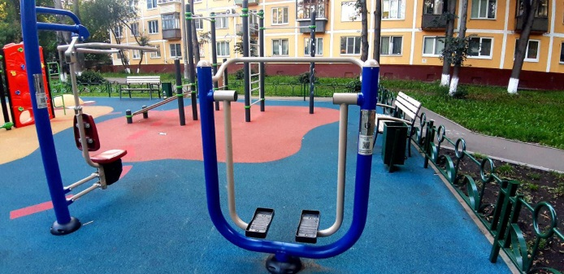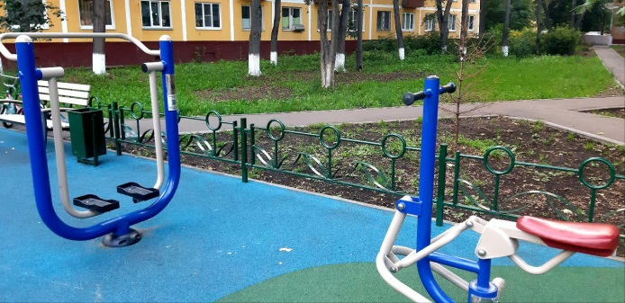

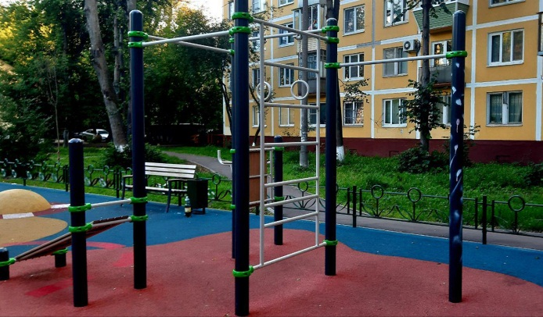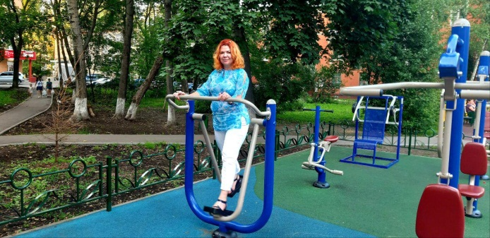

лыпек0хз5ел 9 –и

